Des adversaires, pas des ennemis
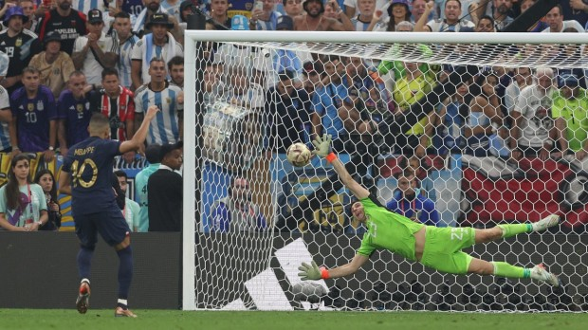
Jeanne Larghero - publié le 30/12/22

La Coupe du monde de football a montré que la vraie noblesse du jeu consiste à ne pas faire d’un adversaire un ennemi. Dans tous nos combats, montre la philosophe Jeanne Larghero, il faut vivre avec ceux dont nous combattons les idées, car on ne change pas le monde en le regardant de loin.
Ultime leçon de cette coupe du monde de football : les vainqueurs ne sont pas toujours les meilleurs. Plus de 2000 ans avant Emiliano Martinez et Kylian Mbappé, Jules César l’avait bien compris. Pour faire entrer dans l’histoire sa victoire sur les Helvètes, refoulés dans leur territoire à l’issue de la bataille de Bibracte, il les décrit dans la Guerre des Gaules comme de vaillants guerriers, au nombre considérable et aux pratiques incendiaires incroyablement efficaces. Jules César n’en paraît que plus brave et courageux : devant des ennemis aussi valeureux, sa victoire en devient d’autant plus éclatante ! Il ne suffit pas d’avoir gagné, il faut également être considéré comme le meilleur pour porter avec fierté les lauriers de la victoire.

Le jeu et la guerre
Emiliano Martinez, le gardien de but argentin, n’a probablement pas lu La Guerre des Gaules. En paradant et fanfaronnant, affichant avec lui un nourrisson en papier à l’effigie de Kylian Mbappé qu’il ne cesse de ridiculiser, il dévalorise la victoire de son équipe. Plus on s’acharne à diminuer les mérites et compétences d’un adversaire, plus une victoire perd de son éclat… À l’inverse, on a vu ces joueurs vainqueurs aller relever les perdants, un Kylian Mbappé donner l’accolade à son ami Achraf Hakimi après la défaite de l’équipe du Maroc. Ils n’ont peut-être pas lu non plus La Guerre des Gaules, mais ils ont compris qu’au jeu, on a toujours raison de ne pas prendre son adversaire pour un ennemi. C’est à la guerre qu’on a des ennemis. Les supporters décérébrés et imbibés de bière qui s’affrontent hors des tribunes à coup de battes de baseball confondent le jeu et la guerre. La vraie noblesse du jeu consiste au contraire à ne pas faire d’un adversaire un ennemi, à respecter dans l’adversaire d’aujourd’hui l’allié de demain : celui avec lequel on a un futur à écrire.
« Il faudra bien vivre avec ceux dont nous combattons les idées ou les comportements, car on ne change pas le monde en le regardant de loin et en le fustigeant. »
L’année qui se ferme derrière nous est sûrement une année où chacun a eu à mener des combats, des combats de toute nature. Contre nos propres démons intérieurs, contre la maladie, ou contre les opinions ou les pratiques qui nous scandalisent. Ce sont des adversaires et non des ennemis : il faut bien vivre avec cette partie de nous-même qui nous freine et nous afflige, sans la détester pour autant, car on ne peut pas se détester soi-même. Il faudra bien vivre avec ceux dont nous combattons les idées ou les comportements, car on ne change pas le monde en le regardant de loin et en le fustigeant. Merci au foot de rester un jeu, merci au jeu de nous apprendre la vie : l’année qui s’ouvre ne manquera ni de combats, ni de victoires, ni de surprises !

